HG-HP-T200  北斗高精度定位平板  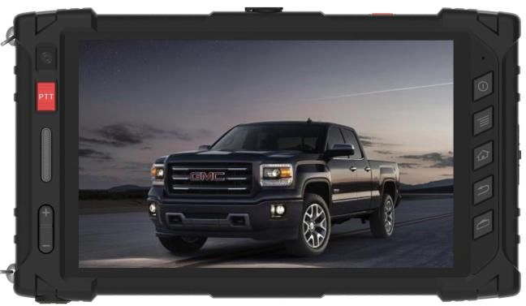 |  | HG-HP-T200是上海海积信息科技股份有限公司推出的一款4G全网通、 IP67全面防护的 GPS/BDS/GLONASS/GALILEO/QZSS全系统全频点高精度定位平板。10000mAh大容量锂电池，8.0英寸超大屏幕，支持快充，支持PTT一键呼叫、SOS一键报警。应用于交通运输、农林渔业、水文监测、电力调度、救灾减灾、公共安全等领域。  
功能特色  - 全系统全频点卫星定位  - 厘米级定位精度  - 4G全网通 、以太网  - 支持重力、陀螺仪、地磁、光感、气压、温度等传感器；  - 安卓 10操作系统；  - 8英寸电容屏；  - 支持NFC/RFID/超高频/指纹/身份证识别/Zigbee/接触式金融IC卡/RJ45/HDMI； | 多系统卫星定位  采用BDS/GPS/GLONASS/GALILEO/QZSS全系统全频点卫星智能融合定位方案，并且支持DGPS卫星差分方案，可接入地基增强网实现高精度厘米级定位。  数据通信  支持4G全网通、以太网，可接入地基增强网获取差分数据及数据回传服务器，保证平板与服务器双向通信。  。

性能指标
GNSS性能
信号 | BDS： B1I/B2I/B3I/B1C/B2a/B2b  GPS： L1C/A/L2P (Y)/L2C/L5  GLONASS： L1/L2  Galileo： E1/E5a/E5b/E6  QZSS： L1/L2/L5/L6
定位精度 | 单点定位(RMS)：平面1.5m；高程2.5m  DGPS(RMS):平面0.8m；高程1m  RTK(RMS):平面2cm+1ppm；高程5cm+1ppm
伪距观测精度(RMS) | BDS：B1I/B2I/B3I/B1C/B2a/B2b：10cm  GPS：L1C/A/L2P (Y)/L2C/L5：10cm  GLONASS：L1/L2：10cm  GALILEO：E1/E5a/E5b/E6：10cm
载波相位观测精度(RMS) | BDS：B1I/B2I/B3I/B1C/B2a/B2b：1mm  GPS：L1C/A/L2P (Y)/L2C/L5：1mm  GLONASS：L1/L2：1mm  GALILEO：E1/E5a/E5b/E6：1mm
差分数据 | RTCM V3.X
数据格式 | NMEA-0183
电池容量 | 3.7V-10000mAh锂电池
充电规格 | 支持快充
主要特征
尺寸 | 250×150×24.5mm
重量 | <950g
防护等级 | IP67
工作温度 | -20°C-65°C
电池容量 | 3.7V-10000mAh锂电池
充电规格 | 支持快充
系统参数
CPU | 2× ARM Cortex-A75 2.0GHz +6× ARM Cortex-A55 2.0GHz
存储内存 | 64GB eMMC + 4GB DDR
摄像头 | 1300万后摄+500万前摄
传感器 | 重力、陀螺仪、地磁、光感、气压、温度
其它 | 振动马达、喇叭、听筒、麦克风
操作系统 | 安卓 10
通信功能
公网通信 | 4G LTE全网通
WiFi | 802.11 b/g/n/ac，2.4GHz+5GHz
蓝牙 | BT 5.0
NFC | 13.56MHz ISO14443A/B、ISO14443B、IOS15693
显示触控
显示屏 | 8.0” 1200 × 1920 IPS
触摸屏 | 康宁大猩猩三代，多点电容式
接口按键
Type-C | USB 2.0、充电、OTG
航插 | 百兆以太网、RS232（系统）
耳麦 | 3.5mm耳麦接口
按键 | 开关机、音量加减、菜单、主页、返回、自定义、SOS、PTT

